Экскурсия

в

ФАП Село Совхоз «Боровский»

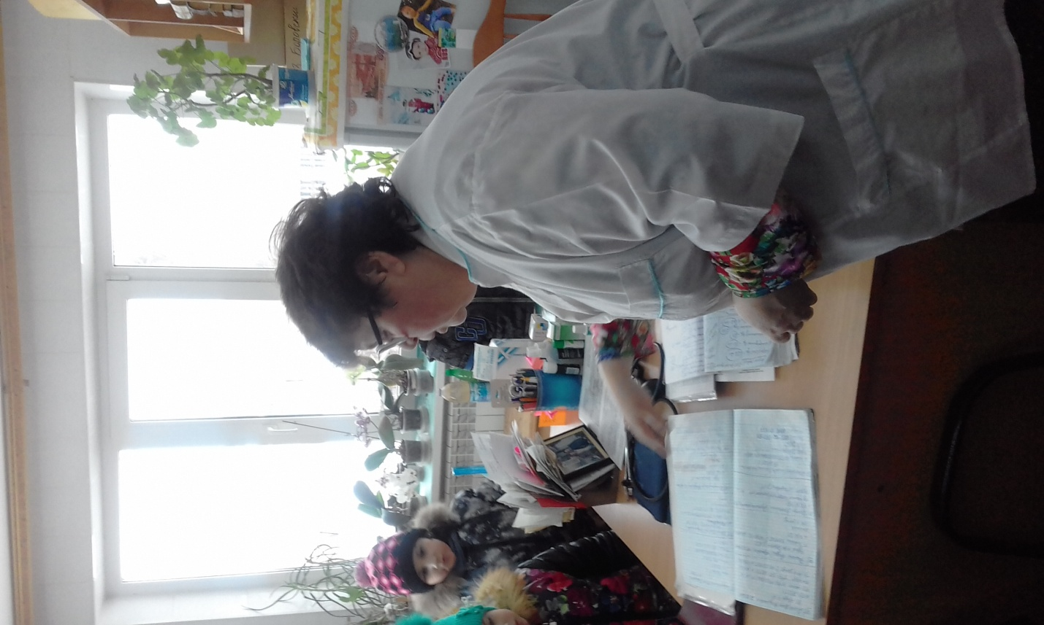

*Цель :  Знакомство с работой фельдшера , в помещение и оборудованном медицинском кабинете.*

Задачи: Познакомить детей с профессией врача и её специализацией: педиатр, стоматолог, офтальмолог, отоларинголог. Побуждать детей переносить полученные знания об этих профессиях в сюжетно - ролевые игры; Пополнять словарный запас медицинской терминологией **посредством** ознакомления детей с предметами, необходимыми в работе врача. Воспитывать интерес к профессии врача, чувство уважения к труду взрослых, сочувствие к больным, желание оказывать им помощь.

Словарная работа: Ввести понятия *«больница»*, *«больной»*, *«лечение»*, *«лекарства»*, *«температура»*, регистратура, педиатр, стоматолог, окулист (офтальмолог, отоларинголог, стетоскоп *(фонендоскоп)*.

Предварительная работа:

Беседы *«Кто на помощь к нам придет?»*, *«Что нужно доктору для работы?»*.

Чтение художественной литературы К. Чуковский *«Айболит»*, Д. Снежинкина *«Добрый доктор»*, *«Новые зубы»*, *«Зоркие глазки»* (из цикла *«Смешарики»*, Б. Вайнер *«Мечтаю стать доктором»*, В. Сутеев *«Про бегемота, который боялся прививок»*, Е. Благинина *«Больной зайка»*, А. Крылов *«Заболел петушок»*.

Сюжетно- ролевая игра *«Больница»*.

Обсуждение поступков героев.

|  |
| --- |
| Мы в медпункте в поликлинике сидите?  Хорошо себя ведите.  Чур, не бегать, не носиться,  Не скакать и не беситься,  В коридоре не болтать –  В тишине приема ждать!  13 марта 2018 года ребята старшей группы «Ромашка» МДОУ «Детский сад № 21» совершили экскурсию в фельдшерский пункт Села Совхоз «Боровский». В ФАП ребята наблюдали за работой Фельдшера высшей категории Талевич О.А., ознакомились с графиком работы. На стенах рассматривали плакаты о здоровье. Побывали в различных кабинетах - процедурном, прививочном, кабинете приема больных. Ольга Александровна рассказали детям о медицинских специальностях. Их очень много. Дети узнали кто такие врачи общей практики, педиатры, стоматологи, кардиологи, гинекологи и другие. Также О.А.рассказала детям о работе Аптеки .. – какие медикаменты она продаёт и от каких болезней.. Рассказала О.А для чего нужен ФАП в совхозе .  C:\Users\Admin\Desktop\телефон мама\20180313_104353.jpg C:\Users\Admin\Desktop\телефон мама\20180313_104520.jpg  C:\Users\Admin\Desktop\телефон мама\20180313_104409.jpg C:\Users\Admin\Desktop\телефон мама\20180313_104414.jpg    Экскурсией дети остались довольны, многим захотелось стать, когда вырастут, медиками. После дневного сна - во второй половине дня, дети с удовольствием играли  в сюжетно-ролевую игру «Больница».  Воспитатель средней группы,  Юдаева И.Б.. |